La Sombra

Origine : Altéré (psychique)

 | Pugnacité | 3
 | Agilité | 3
 | Force | 3
 | Endurance | 5
 | Intellect | 4
 | Eveil | 7
 | Charisme | 4
 | Volonté | 4

Poids (4) : 75 kg
Taille : 1m70
Age : 33 ans

Avantages
○ Motivation : Justicier
● Identité : commissaire de police (Mexico)
● Contact : services secrets mexicains

Faiblesses
● Mentale : toxicomanie (Peyotl)

Problèmes

 | PROUESSES | 3
 | Investissement :
 | Initiative | 10

 | Vitesse sol (4) | vitesse moyenne | 12 km/h
 |  |  | 20 m/rd
 |  | mouvement de base | 3 m
 | Vitesse vol ( ) | vitesse moyenne | km/h
 |  |  | m/rd
 |  | mouvement de base | m
 | Saut (2) | en longueur | 1 m / 4 m
 |  | en hauteur | 0,6 m / 1,2 m
 | Atterrissage (2) |  | 2,5 m

 | POUVOIRS |  | TALENTS |  | GADGETS | 2 / 4
 | Magie (7)  - Shamanisme (Eveil)  - Focus : peyotl (ingéré grâce à un inhalateur...)  ○ Pugnacité améliorée (7)  ○ Contrôle des animaux (5)  - Limitation mineure : limité aux animaux vertébrés  ○ Possession (5)  - Limitation : limité aux animaux vertébrés (ne concerne pas les hommes…) |  | ● Investigation  ○ Criminologie  ○ Droit  ○ Occultisme  ○ Méditation |  | ● Pistolet 9mm (4)  - Tir [A Portée (0)]  ● Matraque télescopique (4)  - Frappe [commotionnant]

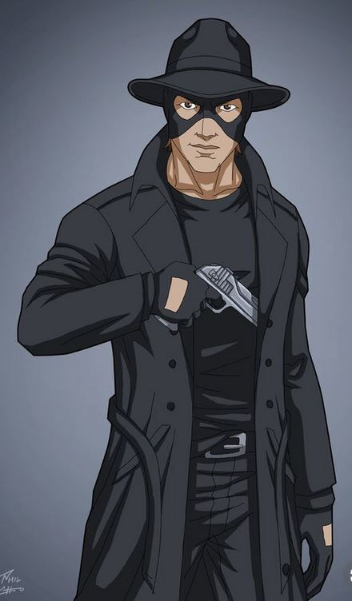

Origines
Pedro FLORES est né le 23 novembre 1969 à Chihuahua.
Héritier de pouvoirs shamaniques, trnsmis de générations en générations, il décida de rompre avec la tradition familiale « d’homme médecine » pour faire de sa vie quelque chose « de plus utile » : il partit à Mexico où il entama une brillante carrière dans la police.
Ses résultats exceptionnels finirent par attirer l’attention des services secrets mexicains, qui, sans pour autant avoir compris l’origine de son talent, décidèrent de faire appel à lui ponctuellement pour réaliser des missions spéciales…
Outre l’espagnol, il parle couramment l’anglais.

Attaques | Toucher | Dégâts | Spécial
Poings | 3 / 7 | 3 ^{C} | /
Matraque télescopique | 3 / 7 | 4 ^{C} | /
Pistolet 9mm | 3 | 4 ^{L} | A Portée (0)

PS (15) | PV (10) | Blessure légère (-1)  Blessure grave (-3)  Blessure mortelle (HS)

NOTES

